Cómo exportar los datos de un ILA en Vivado

Creador: David Rubio G.
Entrada: https://soceame.wordpress.com/2025/02/11/como-exportar-los-datos-de-un-ila-en-vivado/
Blog: https://soceame.wordpress.com/
GitHub: https://github.com/DRubioG
Fecha última modificación: 12/02/2025
Muchas veces ocurre que haces unas pruebas con un ILA y quieres guardar las señales para analizarlas posteriormente. Bien en esta entrada te explico como se exportan e importan los datos de un ILA.

Exportar los datos de un ILA
Para exportar un ILA lo primero que hay que hacer tener la captura de los datos en él.
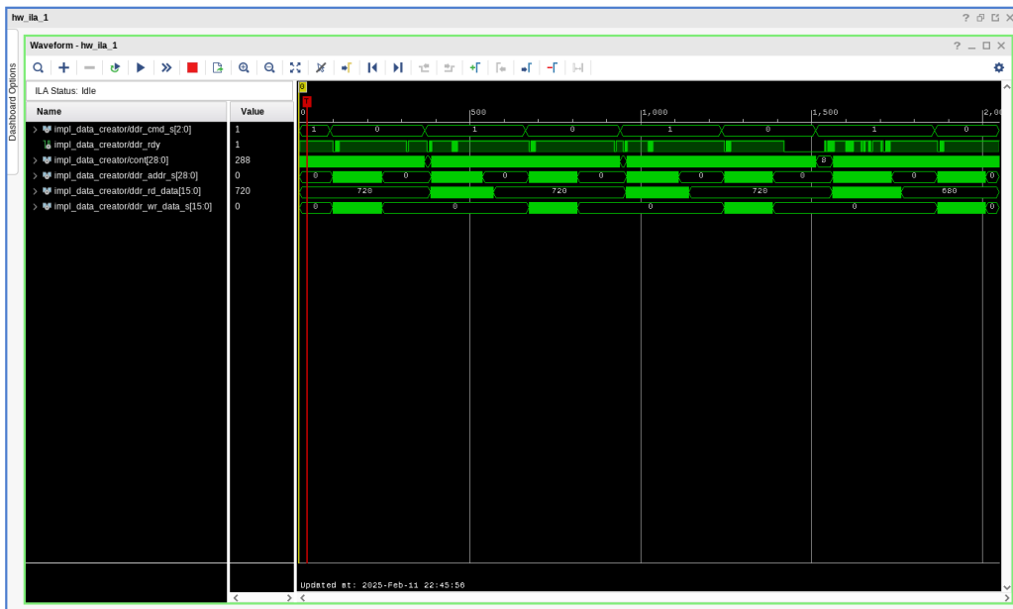
Ahora nos vamos a File> Export > Export ILA Data…
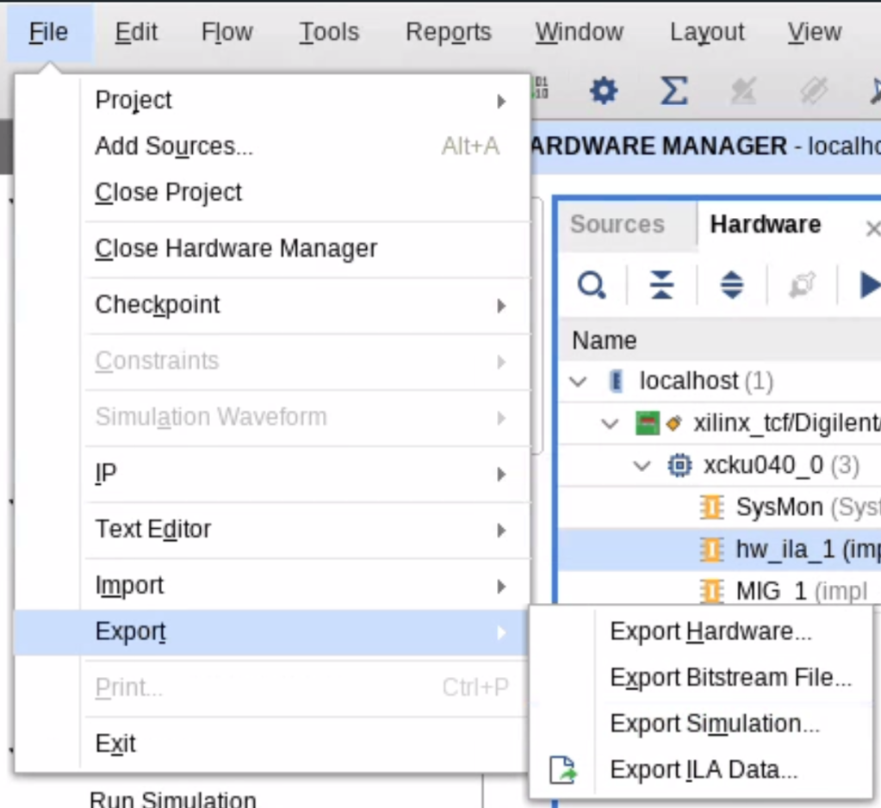
Al darle nos pregunta qué ILA queremos exportar, el formato de exportación de los datos y el nombre y la ubicación de los datos exportados.
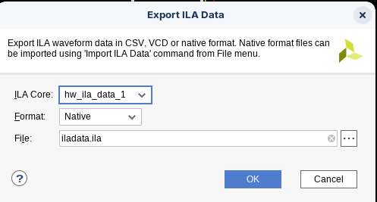
Los diferentes formatos de exportación de son los siguientes:
- Native: Este formato es un formato comprimido que permite volver a ver los datos en Vivado (.ila).
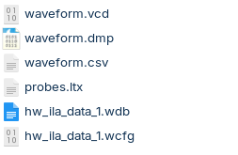
- CSV: el formato CSV es un formato de datos separados por coma.
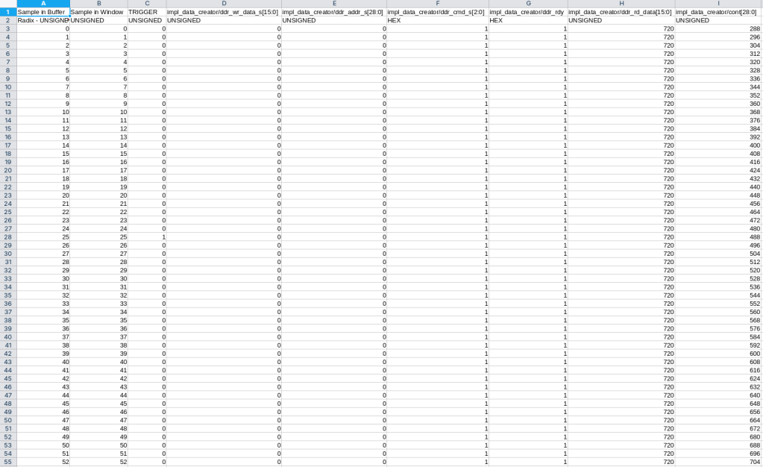
- Legacy CSV: este es un formato como el anterior en CSV, pero al ser «legacy» será porque es un formato de los antiguos de exportación de Vivado.
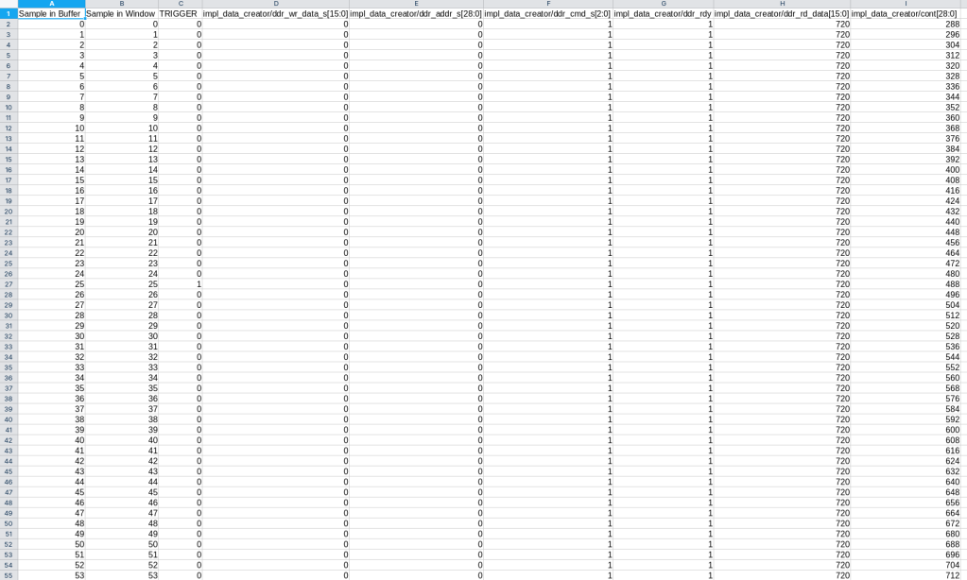
- VCD: este es un formato de texto en el que se pueden representar los datos, más enfocado a representar formas de onda en simulación.
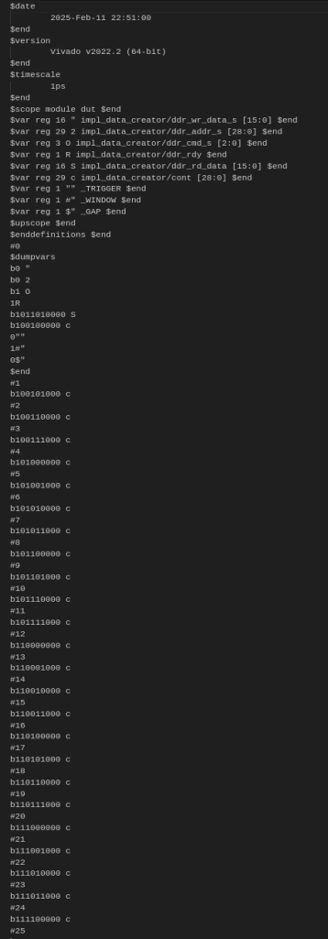
NOTA: el formato ILA es el único que Vivado admite para volver a ver la forma de señal. El resto de formatos son interesantes para representarlos en terceras aplicaciones, como alguna creada en Python o GTKWave.

Importar datos de un ILA
Para importar datos de un ILA primero tienes que poder estar en el Open Hardware Manager, si no, no puedes ver el ILA.
NOTA: el Open Hardware Manager permite entrar en él sin tener conectada una placa, solo genera un Warning.
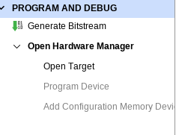
Una vez abierto, vamos a File > Import > Import ILA Data…
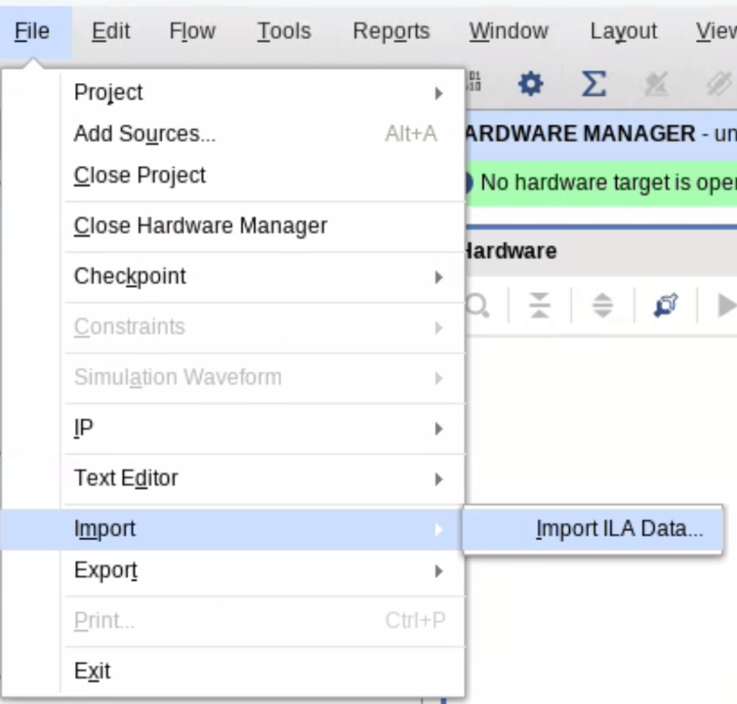
Ahora nos pide el ILA (.ila) que hemos exportado previamente.
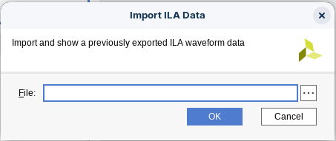
Una vez seleccionado, podemos ver que hemos recuperado la señal que hemos exportado previamente.
